BRM岡山600(宍道湖、大山、三瓶山)
0：00スタート 獲得標高5,878m
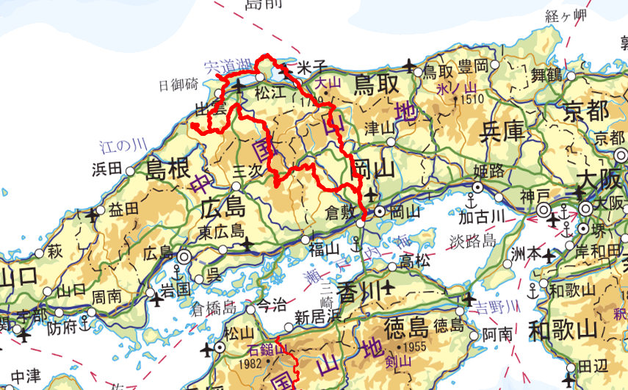
スタート＆ゴール
